­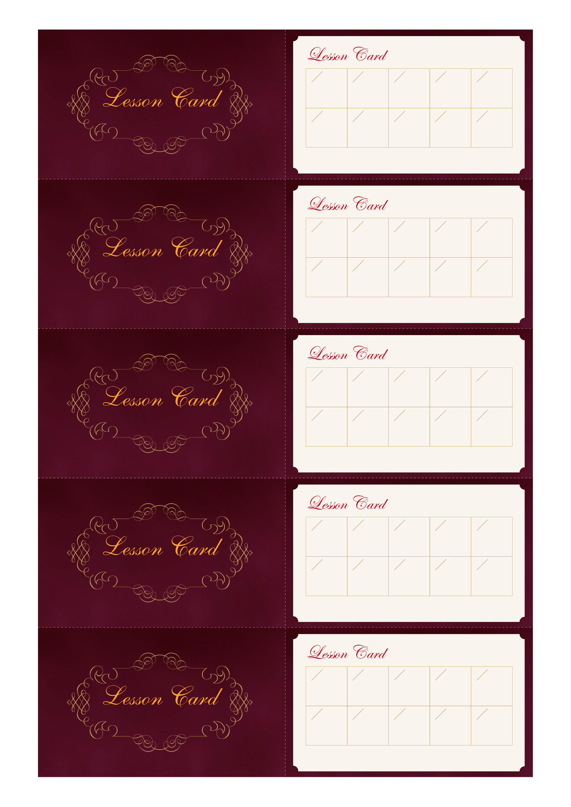

成増バレエスクール

Narimasu Ballet School

出席カード

クラス

お名前

成増バレエスクール

Narimasu Ballet School

出席カード

クラス

お名前

成増バレエスクール

Narimasu Ballet School

出席カード

クラス

お名前

成増バレエスクール

Narimasu Ballet School

出席カード

クラス

お名前

成増バレエスクール

Narimasu Ballet School

出席カード

クラス

お名前

後藤 麻衣

ジュニアクラス

ジュニアクラス

後藤 麻衣

後藤 麻衣

ジュニアクラス

後藤 麻衣

ジュニアクラス

後藤 麻衣

ジュニアクラス